Муниципальное автономное дошкольное образовательное учреждение
«Детский сад «Радуга» г. Советский

Конспект
на тему «Азбука дорожного движения»

г. Советский

Интеграция образовательных областей: Социально – коммуникативное развитие, Познавательное развитие, Художественно-эстетическое развитие.

Виды детской деятельности:

Образовательная область | Виды детской деятельности
Социально – коммуникативное развитие | Игровая, коммуникативная, восприятие художественной литературы, двигательная, продуктивная
Познавательное развитие | Игровая, восприятие художественной литературы
Художественно-эстетическое развитие | Восприятие художественной литературы, продуктивная

Формы работы с детьми:

Виды детской деятельности | Формы работы с детьми
Игровая | Решение проблемной ситуации, игровые упражнения
Коммуникативная | Отгадывание загадок, ситуативный разговор, речевая ситуация, элементы сюжетно-ролевой игры
Продуктивная | Творческая мастерская по изготовлению продуктов детского творчества
Двигательная | Игровые упражнения, подвижные игры с правилами
Восприятие художественной литературы | Чтение, обсуждение, беседа рассматривание иллюстраций, просмотр презентаций

Цель:
- В игровой форме закрепить знания о правилах дорожного движения, дорожных знаках.
- Способствовать развитию осторожности, осмотрительности на дорогах, Закреплять умение применять полученные знания в играх и повседневной жизни.

Задачи:
Образовательные:
- Формировать представления о работе светофора, о дорожных знаках и их назначении, об опасностях на дороге, о необходимости знать и соблюдать правила дорожного движения;
- Обобщить знания о правилах уличного движения;
Развивающие:
- Формировать навыки личной безопасности и чувство самосохранения;
- Развивать познавательную активность, любознательность, коммуникативные навыки;

Воспитательные:
- Воспитывать у детей культуру поведения на улице.

Материалы и оборудования:

Демонстрационный: Карточки с дорожными знаками; персонаж из р.н.с. «Колобок» Колобок; сюжетные картинки с изображением различных случаев нарушения правил поведения на дороге и их последствия; дорожные знаки; макет дороги, домов, светофоров.

Раздаточный: Шапочки с огоньками светофора (красный, желтый, зеленый)
Предварительная работа: Подготовка атрибутов и костюмов к мероприятию. Разучивание стихов. Повторение и изучение правил дорожного движения, знаков, различных ситуаций на дороге и в транспорте, просмотр диафильмов «Наш друг Светофор», «Мы идём через дорогу».
I.Вступительная часть.
Дети вместе с воспитателем сидят в группе (зале), в дверь кто – то стучится.
Воспитатель: Кто – то пришел к нам, ребята, давайте посмотрим.
Появляется расстроенный и испуганный колобок.
Воспитатель: Здравствуй, колобок! Что случилось? Почему ты такой расстроенный?
Колобок: Здравствуйте, ребята! Получил я вчера пригласительное письмо от вашей группы и пошел к вам в гости, дошел до дороги, увидел там трехглазое чудовище и очень испугался. Оно моргало то одним глазом, то другим, я даже не решился через дорогу перейти. Помогите, пожалуйста! Расскажите, кто это такой? Как вы ходите по улицам и не боитесь его.
Воспитатель: Ах, вот в чем дело! Хорошо, мы постараемся тебе помочь. Хотя наши дети еще не ходят одни по улицам, а только с мамами и папами, и играют строго во дворе, но думаю, что они знают того, кого ты испугался. Ребята, отгадайте загадку:

Днем и ночью я горю,
Всем сигналы подаю,
Есть три глаза у меня,
Как зовут меня, друзья?

Дети: Светофор.
Воспитатель: А как вы догадались, что это светофор? О каких глазах говорится в загадке? (ответы детей)
II.Основная часть.
Воспитатель:
Должен помнить пешеход:
Перекресток – переход,
Есть сигналы светофора,
Подчиняйся им без спора!
(Воспитатель одевает детям шапочки с огоньками светофора)
Ребенок в красной шапочке: Красный свет – ОПАСНЫЙ СВЕТ.
Ребенок в желтой шапочке: Желтый свет – прохода НЕТ.
Ребенок в зеленой шапочке: А зеленый впереди – НЕ ЗЕВАЙ, А ПРОХОДИ!
(дети прикрепляют огоньки с нужным цветом на макет светофора)
Воспитатель: Что же означает для пешехода красный сигнал светофора? А желтый? А зеленый? Молодцы, ребята! Значит, колобок встретил на улице вовсе не чудовище, а друга и помощника для пешеходов и водителей. Ребята, а вы любите сказки? (ответы детей) Тогда слушайте, и ты колобок присаживайся, я хочу рассказать вам одну сказку – сказку об огоньках:
В одном городе жил-был светофор с тремя огоньками: красным, желтым и зеленым (сопровождаю показом на макете светофора) Однажды, огоньки заспорили между собой, какой из них самый важный.
- Я, красный, - я самый важный. Как меня увидят люди – знают, что впереди тревога, опасность.
Нет,- сказал жёлтый, - я важнее всех. Я предупреждаю: «Внимание! Не торопись!»
- Что вы, что вы,- сказал зеленый- Это я, зелёный, - самый важный цвет. Я напоминаю вам о безопасности и спокойствии.
Они так сильно спорили, что раскололись на части и разлетелись в разные стороны (закрываю сигналы светофора)
А светофор стал их звать и попросить:
- Вернитесь, друзья мои, ко мне. Вы все для меня очень важны. И только тогда когда мы все вместе - на дорогах города будет порядок.

Воспитатель: Ребята, поможем светофору вернуть огоньки и навести порядок в городе.
Воспитатель: Сейчас мы с вами поиграем в игру, и если выполним правильно все движения, огоньки светофора соберутся опять вместе.
Подвижная игра «Сигналы светофора» (на красный свет дети спокойно стоят, на желтый – хлопают в ладоши, на зеленый - маршируют).
(открываю сигналы светофора)
Воспитатель: Молодцы ребята, помогли светофору. Правила движения, должны все знать без исключения! Но на улице встречаются не только светофоры, а еще многие другие дорожные знаки. Дорожные знаки – лучшие друзья водителей и пешеходов! А ты колобок знал об этом?
Колобок: Нет!
Воспитатель: Тогда слушай, наши ребята тебе расскажут и покажут эти знаки.
(Воспитатель раздает детям карточки с дорожными знаками)

1 Ребенок:
По полоскам чёрно-белым 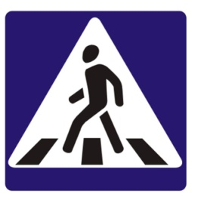
Человек шагает смело.
Знает: там, где он идёт,-
Пешеходный переход.

2 Ребенок: 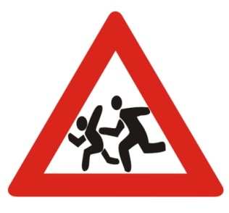
Эй, водитель, осторожно!
Ехать быстро невозможно.
Знают люди все на свете –
В этом месте ходят дети.
3 ребенок: 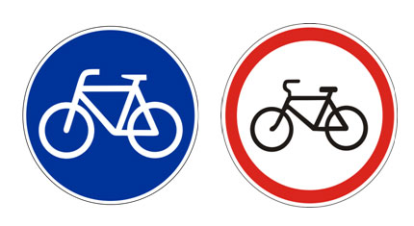
Круг окрашен в синий цвет, а в кругу велосипед.
Веселей, дружок кати, лишь педалями крути.
4 Ребенок:
Круг окрашен в красный цвет, а внутри велосипед.
Этот знак всем говорит: "Велосипеду путь закрыт"!

Воспитатель: Ну, что, Колобок, всё запомнил?
Колобок: Запомнил!
Игра «Это надо знать»
(Дети рассматривают иллюстрации, на которых изображены случаи нарушения правил поведения на дороге и их последствия, комментируют их).
Воспитатель: Можно ли играть на дороге?
- Где должны играть дети?
- Можно ли останавливаться на дороге?
- Как надо переходить дорогу и где?
- Что может случиться с тем, кто нарушает правила поведения на дороге?

I I I. Итог
Воспитатель:
На улице будьте внимательны, дети!
Твердо запомните правила эти.
Правила эти помни всегда,
Чтоб не случилась с тобою беда!
- Итак, мы с вами выяснили, что всем, и взрослым и детям, нужно знать и соблюдать правила дорожного движения. Я думаю, что Колобок теперь знает правила дорожного движения и будет их соблюдать.
Колобок: Спасибо вам, ребята. Я хороший ученик и всё понял: по дороге гулять опасно и нужно соблюдать правила дорожного движения. Предлагаю всем поиграть, и закрепить знания о ПДД, а чтобы вы о них всегда помнили, я хочу подарить вам правила дорожного движения в картинках, смотрите и помните, если будете соблюдать все правила, то с вами ничего плохого не случится!

